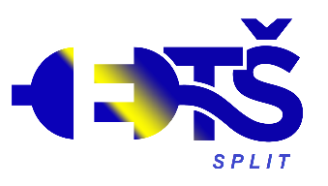
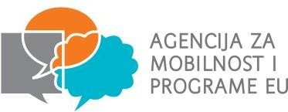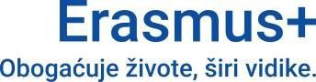
ERASMUS + KA122 MOBILNOST
Nositelj projekta: Elektrotehnička škola – Split
Broj projekta: 2025-1-HR01-KA122-VET-000339159
"FuturElektro: Stručna praksa za digitalnu budućnost"
SUGLASNOST
za sudjelovanje na natječaju i projektu stručne prakse u Njemačkoj
19.10.2025. – 1.11.2025.

sudjeluje na natječaju i projektu Elektrotehničke škole - Split, odobrenom od strane AMPEU-a u sklopu programa Erasmus+ za aktivnost KA122 u području strukovnog obrazovanja i osposobljavanja.
Sudjelovanje u projektu uključuje:
- pripremu
- odlazak na mobilnost prema pravilima Natječaja (boravak na stručnoj praksi u Leipzigu od 19.10. do 1.11.2025.)
- popunjavanje Završnog izvješća po povratku s mobilnosti.
Na mobilnosti se od učenika očekuje primjereno ponašanje i posvećenost usavršavanju stručnih kompetencija, kao i jezičnih, digitalnih, socijalnih i međukulturalnih. Po povratku je potrebno popuniti potrebne obrasce glede čega se obvezujem da ću omogućiti da Škola pravodobno dobije svu potrebnu dokumentaciju. Dajem suglasnost za objavu imena, fotografija i video uratka svoga djeteta na web stranicama u sklopu obavijesti o projektnim aktivnostima, za promociju Erasmus+ mobilnosti i promotivne aktivnosti Škole. Sudjelovanjem na svim aktivnostima u sklopu projekta pristajem na davanje osobnih podataka za korištenje prema Zakonu o zaštiti osobnih podataka.
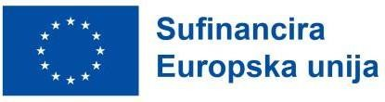
U Splitu, _______________ 2025. godine Vlastoručni potpis:

___________________

